**5 SISTEM OPERASI PADA MOBILE**

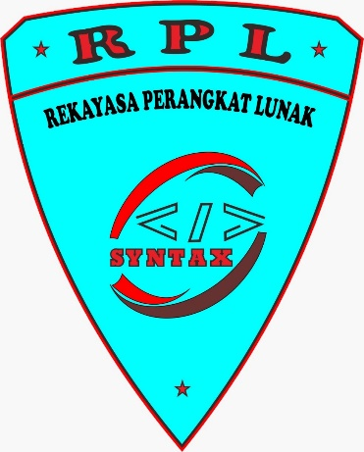

**NAMA : AZRINA MAULANI**

**NISN : 0085137620**

**KELAS : XI PPLG**

**JURUSAN PENGEMBANGAN PERANGKAT LUNAK DAN GIM**

**SMKN 1 BANGKINANG**

**TA 2024/2025**

**istem Operasi pada Mobile: Sejarah dan Perkembangan**

Sistem operasi (OS) adalah perangkat lunak yang menjadi inti dari perangkat digital, termasuk ponsel. OS memungkinkan perangkat keras dan perangkat lunak bekerja bersama untuk memberikan pengalaman pengguna yang optimal. Berikut adalah pembahasan mengenai lima sistem operasi mobile, termasuk sejarah pengembangan, versi, dan perangkat yang menggunakannya.

**1. Android**

Sejarah dan Pengembang: Android dikembangkan oleh Android Inc. pada tahun 2003 dan diakuisisi oleh Google pada tahun 2005. Sistem operasi ini berbasis kernel Linux.

Versi:

* 2008: Android 1.0 (HTC Dream menjadi perangkat pertama yang menggunakannya).
* 2009-2010: Android Cupcake, Donut, Éclair, dan Froyo.
* 2011: Android 4.0 (Ice Cream Sandwich), menghadirkan antarmuka baru.
* 2014: Android 5.0 (Lollipop), memperkenalkan Material Design.
* 2021: Android 12, menekankan privasi dan personalisasi.

Perangkat: Digunakan oleh berbagai merek seperti Samsung, Xiaomi, Oppo, Vivo, dan Google Pixel.

**2. iOS**

Sejarah dan Pengembang: Dikembangkan oleh Apple Inc., iOS diluncurkan pada tahun 2007 bersamaan dengan iPhone pertama.

Versi:

* 2007: iPhone OS 1, eksklusif untuk iPhone.
* 2010: iOS 4, memperkenalkan multitasking.
* 2013: iOS 7, memperkenalkan desain ulang besar.
* 2019: iOS 13, memperkenalkan mode gelap.
* 2023: iOS 17, menghadirkan fitur personalisasi seperti StandBy.

Perangkat: iPhone, iPad, dan iPod Touch.

**3. Windows Phone**

Sejarah dan Pengembang: Dikembangkan oleh Microsoft, Windows Phone pertama kali dirilis pada tahun 2010 sebagai penerus Windows Mobile.

Versi:

* 2010: Windows Phone 7, menghadirkan antarmuka Metro.
* 2012: Windows Phone 8, mendukung prosesor multi-core.
* 2014: Windows Phone 8.1, memperkenalkan asisten virtual Cortana.
* 2015: Windows 10 Mobile, versi terakhir sebelum dihentikan.

Perangkat: Lumia (Nokia dan Microsoft), HTC Windows Phone.

**4. BlackBerry OS**

Sejarah dan Pengembang: Dikembangkan oleh Research In Motion (RIM), BlackBerry OS mendominasi pasar pada era 2000-an.

Versi:

* 1999: BlackBerry OS 1.0, dirancang untuk email bisnis.
* 2008: BlackBerry OS 4.5, mendukung multimedia.
* 2010: BlackBerry OS 6, memperkenalkan antarmuka baru.
* 2013: BlackBerry 10, menghadirkan desain modern.

Perangkat: BlackBerry Bold, Curve, Z10.

**5. Symbian**

Sejarah dan Pengembang: Awalnya dikembangkan oleh Symbian Ltd. pada 1998 dan menjadi populer melalui perangkat Nokia.

Versi:

* 1998: Symbian OS pertama, fokus pada perangkat komunikasi.
* 2002: Symbian Series 60 (S60), digunakan pada banyak ponsel Nokia.
* 2010: Symbian^3, memperkenalkan fitur layar sentuh.
* 2012: Symbian terakhir (Nokia Belle), sebelum dihentikan.

Perangkat: Nokia N95, Nokia 808 PureView.

**Kesimpulan**

Kelima sistem operasi ini menunjukkan bagaimana teknologi mobile terus berkembang dari waktu ke waktu. Android dan iOS saat ini mendominasi pasar, tetapi kontribusi Windows Phone, BlackBerry OS, dan Symbian tetap signifikan dalam membentuk industri ponsel modern. Masing-masing OS membawa inovasi yang memengaruhi cara kita menggunakan teknologi sehari-hari.